«ҚАЗАҚСТАНДЫҚ САЛАЛЫҚ  БІЛІМ ЖӘНЕ ҒЫЛЫМ ҚЫЗМЕТКЕРЛЕРІНІҢ КӘСІПТІК ОДАҒЫ»  ҚОҒАМДЫҚ БІРЛЕСТІГІ | 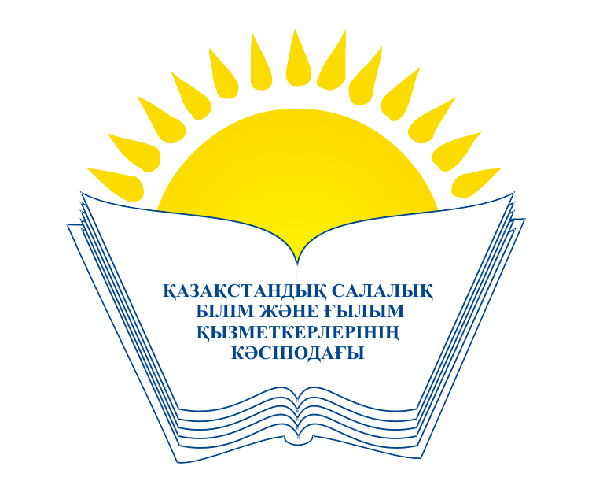 | ОБЩЕСТВЕННОЕ ОБЪЕДИНЕНИЕ  «КАЗАХСТАНСКИЙ ОТРАСЛЕВОЙ ПРОФЕССИОНАЛЬНЫЙ СОЮЗ РАБОТНИКОВ ОБРАЗОВАНИЯ И НАУКИ»

АТҚАРУ КОМИТЕТІ ИСПОЛНИТЕЛЬНЫЙ КОМИТЕТ

ҚАУЛЫ ПОСТАНОВЛЕНИЕ

25.02.2019 г. № 16 п.2

Об утверждении Плана работы Отраслевого Совета
профсоюза работников образования и науки на 2019 год

Исполком Казахстанского отраслевого профсоюза работников образования и науки ПОСТАНОВЛЯЕТ:

Утвердить План работы Отраслевого Совета профсоюза работников образования и науки на 2019 год (прилагается).

Председатель М.Т.Амантаева

